ФЕДЕРАЛЬНОЕ АГЕНТСТВО СВЯЗИ
Федеральное государственное образовательное бюджетное учреждение
высшего профессионального образования
«Санкт-Петербургский государственный университет телекоммуникаций
им. проф. М.А. Бонч-Бруевича»

Факультет ИНО
Кафедра Программной инженерии и вычислительной техники

КУРСОВАЯ РАБОТА
по дисциплине:
«Программирование»
тема: Анализ сигнала на выходе электрической цепи

Передаточная характеристика – 2 вариант

Входной сигнал – 2 вариант

Выполнил студент(ка):
Велиметов Ю.К ПИБ32з_____________
(Ф.И.О., № группы) (подпись)
Дата выполнения:
«______» ______________________2024г
Проверил:
______________________ _____________
(Ф.И.О.) (подпись)

Санкт-Петербург
2024
ОГЛАВЛЕНИЕ
- ЗАДАНИЯ КУРСОВОЙ РАБОТЫ | 3
- РАСПЕЧАТКА КОНТРОЛЬНЫХ РАСЧЕТОВ | 4
- ОТЧЕТ по ГОСТ 19 | 5
- ГРАФИКИ | 7
- ЛИТЕРАТУРА | 13

ЗАДАНИЕ К КУРСОВОЙ РАБОТЕ
- Выполнить контрольный расчет к курсовой работе.
- Си: Формирование массивов времени, Uvx и Uvix для контрольных точек. Вывод массивов в виде таблицы. Сравнение полученных результатов с результатом п.1
- Распечатать контрольный расчет (п.1) и получить параметр у преподавателя.
- Оформить формирование массивов в виде функций.
- Произвести расчет параметра для контрольных точек. Оформить в виде функции.
- Записать данные в файл для 50 точек (time,Uvx,Uvix).
- Считать данные в wxMaxima и/или OpenOffice.Calc и построить графики.
- Прочитать заставку из файла.
- Рассчитать параметр с заданной точностью.
- Меню. Написать скрипт на Bash, объединяющий программу на Си, wxMaxima и отчет в электронном виде.
- Оформить проект.
- Оформить пояснительную записку.
- Защитить курсовую работу преподавателю.

Результаты контрольных расчетов (WxMaxima/C) 50 интервалов
time,cек | wxMaxima |  | C
time,cек | Uvx | Uvix | Uvx | Uvix
0.00  0.04  0.08  0.12  0.16  0.20  0.24  0.28  0.32  0.36  0.40  0.44  0.48  0.52  0.56  0.60  0.64  0.68  0.72  0.76  0.80  0.84  0.88  0.92  0.96  1.00  1.04  1.08  1.12  1.16  1.20  1.24  1.28  1.32  1.36  1.40  1.44  1.48  1.52  1.56  1.60  1.64  1.68  1.72  1.76  1.80  1.84  1.88  1.92  1.96 | 5.0  4.92002  4.84017  4.76058  4.68136  4.60266  4.52459  4.44728  4.37087  4.29545  4.22116  4.14812  4.07644  4.00624  3.93763  3.87071  3.80561  3.74241  3.68123  3.62216  3.56529  3.51071  3.45852  3.40879  3.36161  3.31706  3.27519  3.23608  3.19979  3.16639  3.13592  3.10843  3.08397  3.06257  3.04427  3.02910  3.01708  3.00823  3.00258  3.00012  3.00085  3.00479  3.01191  3.02222  3.03569  3.05230  3.07203  3.09485  3.12071  3.14958 | 60.91247  58.52468  56.23409  54.04006  51.94158  49.93732  48.02565  46.20473  44.47251  42.82678  41.26520  39.78534  38.38469  37.06072  35.81088  34.63260  33.52336  32.48066  31.50207  30.58521  29.72778  28.92756  28.18244  27.49038  26.84948  26.25790  25.71395  25.21604  24.76267  24.35251  23.98429  23.65688  23.36927  23.12057  22.90999  22.73688  22.60067  22.50094  22.43737  22.40975  22.41800  22.46215  22.54233  22.65879  22.81193  23.00221  23.23024  23.49674  23.80254  24.14859 | 5.00  4.92  4.84  4.76  4.68  4.60  4.52  4.45  4.37  4.30  4.22  4.15  4.08  4.01  3.94  3.87  3.81  3.74  3.68  3.62  3.57  3.51  3.46  3.41  3.36  3.32  3.28  3.24  3.20  3.17  3.14  3.11  3.08  3.06  3.04  3.03  3.02  3.01  3.00  3.00  3.00  3.00  3.01  3.02  3.04  3.05  3.07  3.09  3.12  3.15 | 60.91  58.52  56.23  54.04  51.94  49.94  48.03  46.20  44.47  42.83  41.27  39.79  38.38  37.06  35.81  34.63  33.52  32.48  31.50  30.59  29.73  28.93  28.18  27.49  26.85  26.26  25.71  25.22  24.76  24.35  23.98  23.66  23.37  23.12  22.91  22.74  22.60  22.50  22.44  22.41  22.42  22.46  22.54  22.66  22.81  23.00  23.23  23.50  23.80  24.15

ОТЧЕТ по ГОСТ 19
1 Введение
1.1 Наименование программы
Наименование программы – «Программа».
1.2 Краткая характеристика области применения
Данное ПО предназначена для анализа выходного сигнала в электрической цепи со следующими параметрами цепи: входной сигнал = Uо-U*sin(t), передаточное значение = a*e(b*Uvx(t)).
2 Основания для разработки
Основанием для разработки является требование кафедры программной инженерии от 01.10.2023, ввиду острой необходимости получить зачет. Договор утвержден Директором СПБГУТ Ивановым Иваном Ивановичем, именуемым в дальнейшем Заказчиком, и Велиметовым Юсупом Касумовичем (самозанятый), именуемым в дальнейшем исполнителем, 01.10.2023.
Согласно Договору, Исполнитель обязан разработать ПО Заказчика не позднее 12.06.2024, предоставить исходные коды и документацию к разработанной системе не позднее 12.06.2024.
Наименование темы разработки – «Анализ сигнала на выходе электрической цепи».
Условное обозначение темы разработки (шифр темы) – «Прога -01».
3 Назначение разработки
Программа будет использоваться на занятиях по физике студентами сторонних вузов.
3.1 Функциональное назначение
Для студентов ПО предоставляет возможность автоматизировать расчет выходного сигнала электрической цепи.
3.2 Эксплуатационное назначение
Программа должна эксплуатироваться на ПК в кабинетах физики студентами.
4 Требования к программе или программному изделию
4.1 Требования к функциональным характеристикам
4.1.1 Требования к составу выполняемых функций
После запуска программы пользователю отображается меню выбора: отобразить техническую документацию (данную курсовую работу) или запустить сам алгоритм на СИ.
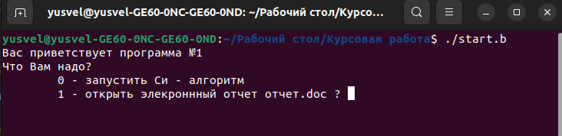

После запуска алгоритма загружается на экран консоли заставка (титульный лист курсовой работы) и меню с выбором расчетов: по заданным точкам или с точностью 0,01.
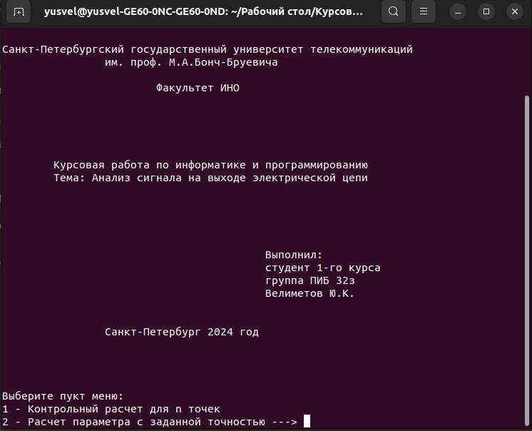

Количество контрольных точек вводит оператор самостоятельно, а в пункте меню количество точек рассчитывается исходя из заданной точности (0,01).
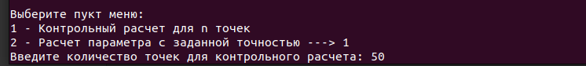

После выполненных расчетов входного и выходного напряжения, рассчитываются некоторые параметры выходного сигнала: длительность импульса сигнала, длительность заднего фронта импульса сигнала, момент времени, при котором Uvix снижается до 25 В, момент времени, при котором Uvix достигает максимума.
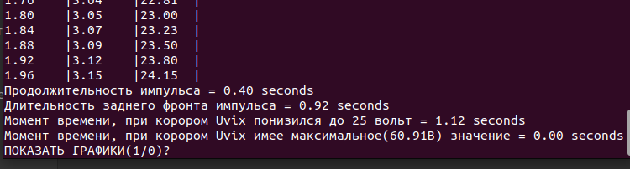

Далее программа предлагает вывести графики расчетов (через wxMaxima).
ГРАФИКИ расчетов по 50 контрольным точкам.
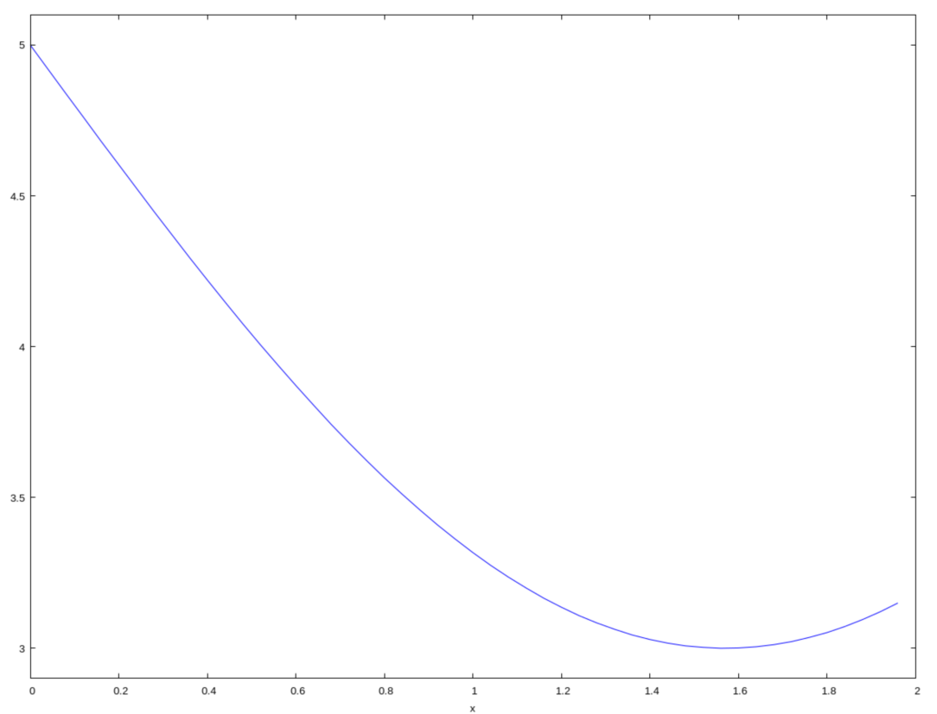
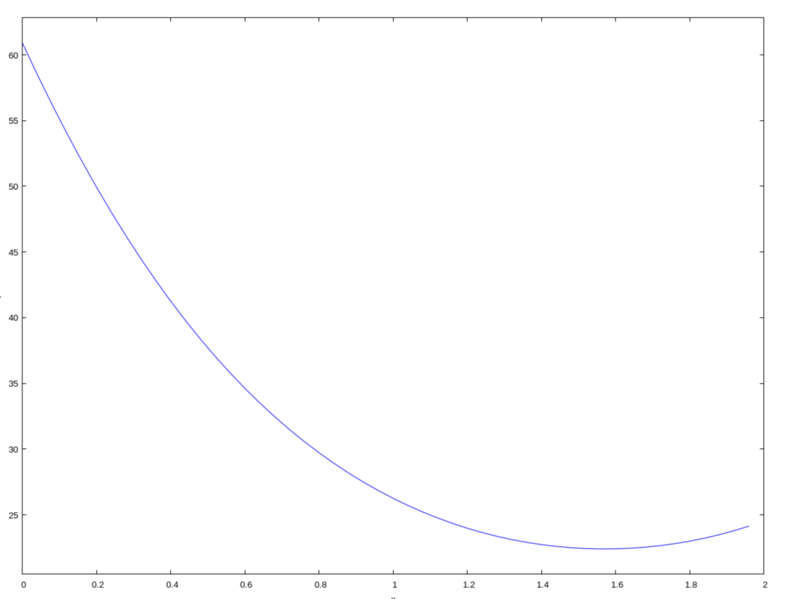
Запись данных в файлы time.txt (точки времени), Massive_Uvx.txt и Massive_Uvix.txt выполняется автоматически после расчетов (старые расчеты не сохраняются). После закрытия графиков wxMaxima предлагается продолжить или выйти из программы.

4.1.2 Требования к организации входных и выходных данных
Ввод данных с клавиатуры пользователем в обязательном порядке проверяется на ошибки.
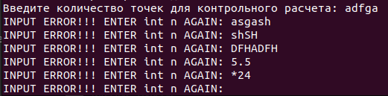
Выходные данные сохраняются в time.txt (точки времени), Massive_Uvx.txt и Massive_Uvix.txt.
4.1.3 Требования к временным характеристикам
Расчеты программа выполняет с асимптотикой О(n) и О(n2) (в случае расчета с определенной точностью).
4.2 Требования к надежности
Вероятность безотказной работы системы должна составлять не менее 99.99% при условии исправности сети.
4.2.1 Требования к обеспечению надежного (устойчивого) функционирования программы
Надежное (устойчивое) функционирование программы должно быть обеспечено выполнением заказчиком совокупности организационно-технических мероприятий, перечень которых приведен ниже:
- организацией бесперебойного питания технических средств;
- использованием лицензионного программного обеспечения;
- регулярным выполнением рекомендаций Министерства труда и социального развития РФ, изложенных в Постановлении от 23 июля 1998 г. «Об утверждении межотраслевых типовых норм времени на работы по сервисному обслуживанию ПЭВМ и оргтехники и сопровождению программных средств»;
- регулярным выполнением требований ГОСТ 51188-98. Защита информации. Испытания программных средств на наличие компьютерных вирусов.
4.2.2 Время восстановления после отказа
Время восстановления после отказа, вызванного сбоем электропитания технических средств (иными внешними факторами), не фатальным сбоем (не крахом) операционной системы, не должно превышать 3 минут при условии соблюдения условий эксплуатации технических и программных средств.
Время восстановления после отказа, вызванного неисправностью технических средств, фатальным сбоем (крахом) операционной системы, не должно превышать времени, требуемого на устранение неисправностей технических средств и переустановки программных средств.
4.2.3 Отказы из-за некорректных действий оператора
Отказы программы возможны вследствие некорректных действий оператора (пользователя) при взаимодействии с операционной системой. Во избежание возникновения отказов программы по указанной выше причине следует обеспечить работу пользователя без предоставления ему административных привилегий.

4.3 Условия эксплуатации
Программа (клиент) запускается на ПК в учебных аудиториях
Окно программы должно быть открыто на весь экран, не должно быть возможности закрыть, свернуть приложение или запустить любое стороннее программное обеспечение. Запуск программы должен осуществляться консольной командой ./start.b
4.3.1 Климатические условия эксплуатации
Специальные условия не требуются.
4.3.2 Требования к видам обслуживания
Программа не требует проведения каких-либо видов обслуживания.
4.3.3 Требования к численности и квалификации персонала
Пользователь программы (оператор) должен обладать практическими навыками работы с консольным интерфейсом операционной системы Linux.
4.4 Требования к составу и параметрам технических средств
Состав технических средств:
- Компьютер оператора, включающий в себя:
- процессор x86 с тактовой частотой, не менее 1 ГГц;
- оперативную память объемом, не менее 1 Гб;
- видеокарту, монитор, мышь, клавиатура.
- Компьютер посетителя, включающий в себя:
- процессор x86 с тактовой частотой, не менее 1 ГГц;
- оперативную память объемом, не менее 1 Гб;
- монитор, мышь.
4.5 Требования к информационной и программной совместимости
Программа скомпилирована для ОС Linux gcc компилятором
4.6 Требование к маркировке и упаковке
Программное изделие передается по сети Internet в виде архива — загружается с официального сайта производителя. Специальных требований к маркировке не предъявляется. Для проверки подлинности программного обеспечения рекомендуется проверять контрольные суммы загруженных файлов со значениями, указанными на официальном сайте.
4.7 Требования к транспортированию и хранению
Специальных требований не предъявляется.
4.8 Специальные требования
Программа должна обеспечивать взаимодействие с пользователем посредством консольного интерфейса, разработанного согласно рекомендациям компании-производителя операционной системы.
5 Требования к программной документации
Предварительный состав программной документации:
- техническое задание (включает описание применения);
- программа и методика испытаний;
- руководство системного программиста;
- руководство оператора;
- руководство программиста;
- ведомость эксплуатационных документов;
- формуляр.
6 Технико-экономические показатели
Программа абсолютно бесплатная.
7 Стадии и этапы разработки
Разработка должна быть проведена в три стадии:
- техническое задание;
- технический (и рабочий) проекты;
- внедрение.
На стадии «Техническое задание» должен быть выполнен этап разработки, согласования и утверждения настоящего технического задания.
На стадии «Технический (и рабочий) проект» должны быть выполнены перечисленные ниже этапы работ:
- разработка программы;
- разработка программной документации;
- испытания программы.
На стадии «Внедрение» должен быть выполнен этап разработки «Подготовка и передача программы».
Содержание работ по этапам:
На этапе разработки технического задания должны быть выполнены перечисленные ниже работы:
- постановка задачи;
- определение и уточнение требований к техническим средствам;
- определение требований к программе;
- определение стадий, этапов и сроков разработки программы и документации на нее;
- согласование и утверждение технического задания.
На этапе разработки программы должна быть выполнена работа по программированию (кодированию) и отладке программы.
На этапе разработки программной документации должна быть выполнена разработка программных документов в соответствии с требованиями ГОСТ 19.101-77.
На этапе подготовки и передачи программы должна быть выполнена работа по подготовке и передаче программы и программной документации в эксплуатацию на объектах заказчика.
8 Порядок контроля и приемки
Приемосдаточные испытания программы должны проводиться согласно разработанной исполнителем и согласованной заказчиком «Программы и методики испытаний».
Ход проведения приемо-сдаточных испытаний заказчик и исполнитель документируют в протоколе испытаний.
На основании протокола испытаний исполнитель совместно с заказчиком подписывают акт приемки-сдачи программы в эксплуатацию.

ТЕКСТ ПРОГРАММЫ
#include "foo.h"
int main()
{
show_zast();
double tn = 0;
double tk = 2;
double Un = 5;
double U = 2;
double a = 5;
double b = 0.5;
double *time, *Uvx, *Uvix;
int n = 0;
int ch = 1;
while(ch>0)
{
printf("Выберите пукт меню:\n1 - Контрольный расчет для n точек\n2 - Расчет параметра с заданной точностью ---> ");
ch = get_valid_int();
switch(ch)
{
case 1:
printf("Введите количество точек для контрольного расчета: ");
n = get_valid_int();
double dt = (tk-tn)/n;
gen_arrays(&time,&Uvx,&Uvix, tn,tk,Un,U,a,b,dt,n);
show_arrays(time,Uvx,Uvix,n);
write_to_file(time,Uvx,Uvix,n);
printf("Продолжительность импульса = %2.2lf seconds\n", impulse_duration(dt,Uvix,n));
printf("Длительность заднего фронта импульса = %2.2lf seconds\n", duration_of_back_front_impulse(dt,Uvix,n));
printf("Момент времени, при корором Uvix понизился до 25 вольт = %2.2lf seconds\n", voltage_point(time,Uvix,n,25));
printf("Момент времени, при корором Uvix имее максимальное(%5.2lfВ) значение = %2.2lf seconds\n",return_extremum(Uvix,n,1),maximum_point(time,Uvix,n));
printf("ПОКАЗАТЬ ГРАФИКИ(1/0)? ");
ch = get_valid_int();
if(ch!=0)
{ system("wxmaxima grathics.wxmx"); }
break;
case 2:
printf("Расчет необходимого количества точек для заданной точночти 0,01....\n");
n = precision(&time,&Uvx,&Uvix, tn,tk,Un,U,a,b,0.01,40.1);
printf("Необходимое количество точек для расчета = %d\n", n);
show_arrays(time,Uvx,Uvix,n);
write_to_file(time,Uvx,Uvix,n);
printf("Продолжительность импульса = %2.2lf seconds\n", impulse_duration(dt,Uvix,n));
printf("Длительность заднего фронта импульса = %2.2lf seconds\n", duration_of_back_front_impulse(dt,Uvix,n));
printf("Момент времени, при корором Uvix понизился до 25 вольт = %2.2lf seconds\n", voltage_point(time,Uvix,n,25));
printf("Момент времени, при корором Uvix имее максимальное(%5.2lfВ) значение = %2.2lf seconds\n",return_extremum(Uvix,n,1),maximum_point(time,Uvix,n));
printf("ПОКАЗАТЬ ГРАФИКИ(1/0)? ");
ch = get_valid_int();
if(ch!=0)
{ system("wxmaxima grathics.wxmx"); } break;
default: printf("Ошибочный ввод! ");break;
}
printf("ПРОДОЛЖИТЬ?(0- нет)? ");
ch = get_valid_int();
if(ch>0) { free(time); free(Uvx); free(Uvix); }
}
free(time);
free(Uvx);
free(Uvix);
return 0;
}

БЛОК-СХЕМА
НАЧАЛО

Вывод заставки на консоль

цикл while
switch

case 1 case 2
Ввод n
количество точек
Расчет и сохранение данных по заданной точности
Вывести графики?

Расчет и сохранение данных по контрольным точкам

Да Нет
Продолжить?
Вывод графиков
wxMaxima

Да
Нет
Конец

ЛИТЕРАТУРА
- Конспект лекция по программированию на языке Си
- Лаффоре Р Программирование на С++
- https://habr.com/ru/articles/47163/
- Методическое пособие по изучению пакета wxMaxima

